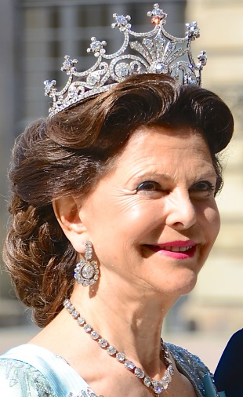
épiphanie
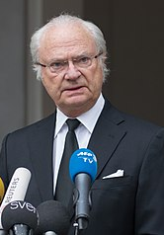
Voilà le roi de Suède. Il s’appelle Charles-Gustave XVI.

Et voici sa femme, la reine Sylvia.
Ils ont trois enfants.

Voici les rois mages :
Ils s’appellent Melchior, Gaspard et Balthazar.
On fête les rois mages le 6 janvier. C’est quelle date aujourd’hui ? C’est le..................................
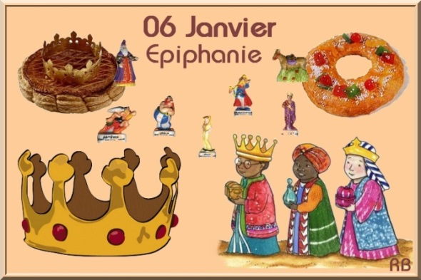

Le 6 janvier c’est le jour de l’Épiphanie. Ce jour, on mange la galette des Rois en France. C’est un bon gâteau.
Voici la galette des Rois :
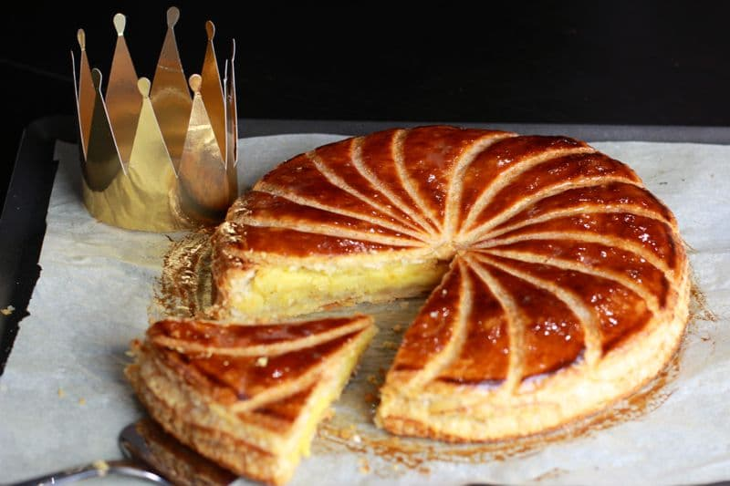
Dans le gâteau on a caché un petit objet, une fève :
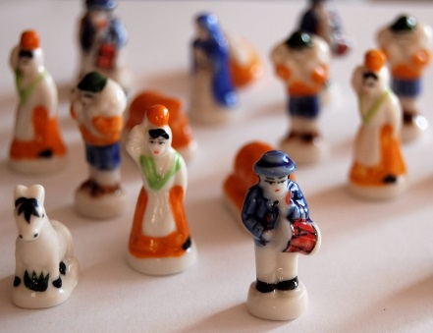
La personne qui trouve la fève devient roi ou reine pour la journée !

